【 eCTD研究会e-Sub Data分科会 】

構成表及び申請電子データ情報シート

利用の手引き

2024-04-12

1. Introduction 4

1.1 目的 4

1.2 定義及び用語 4

1.3 構成表のシート一覧 4

1.4 申請電子データ情報シートのシート一覧 5

2. Common 6

2.1 構成表・申請電子データ情報シートテンプレート利用のプロセス 6

2.2 構成表・申請電子データ情報シートテンプレートを使う前に 7

2.2.1 基本情報 7

2.2.2 基本情報の作成 8

2.2.3 各Seq.の基本情報の入力における留意点 11

2.2.4 各「codeSystem」シート情報の更新 13

2.3 構成表の作成・更新方法とその留意点 14

2.3.1 構成表の作成方法 14

2.3.2 提出内容とSeq Noのアサインに関する留意点 15

2.4 Document Title 16

2.5 Document Labelの使用 16

2.6 Priority Numberの使用 17

2.7 項目リストについて 17

3. 各Moduleについての留意点 20

3.1 Module1 20

3.1.1 基本情報シートへの入力 20

3.1.2 m1.13.4.1.2 新添加物に関する提出資料 20

3.2 Module2 22

3.2.1 M2構成表における留意事項 22

3.3 Module3 23

3.3.1 M3構成表への申請情報の入力 23

3.3.2 M3構成表への申請情報の入力における留意点 23

3.4 Module4 25

3.4.1 M4構成表の特徴 25

3.5 Module5 26

3.5.1 申請電子データ情報シートとの区分け 26

3.5.2 申請電子データ情報シートの入力 26

3.5.3 申請電子データ情報シートとの連携を考慮したM5構成表の入力 26

3.5.4 M5構成表におけるメタデータの表示方法 28

3.5.5 document type／site-idでの留意事項 30

3.5.6 審査期間中にUpdateされる長期安全性試験関連文書の取扱い 31

3.5.7 m5.3.7（患者データ一覧表及び症例記録）の格納方法 32

4. 申請電子データ情報シートについての留意点 33

4.1 目的 33

4.2 CDSへの留意事項 33

4.3 ROへの留意事項 33

4.4 CDSとRO間の情報伝達フロー 34

# Introduction

## 目的

2022年4月からeCTD v4.0での提出が始まっている。e-Sub Data分科会では，eCTD v4.0受付開始に先立ち実施されたパイロット試験の構成表のブラッシュアップを試みてきた。本手引きは，eCTDv4.0編纂のための構成表並びに申請電子データ情報シートを作成する上での留意点，利用方法等についてまとめたものであり，eCTD v4.0編纂のための情報収集並びに編纂作業を円滑に進捗させることを支援する目的で作成した。

## 定義及び用語

|  |  |  |
| --- | --- | --- |
| 用語 | 略語 | 定義 |
| 構成表 | - | eCTD編纂のために必要な情報をまとめたもの |
| 国内実装ガイド | JP IG | [ICH電子化コモン・テクニカル・ドキュメント（eCTD）v4.0の国内実装について](https://www.pmda.go.jp/int-activities/int-harmony/ich/0102.html) |
| ICH実装ガイド | ICH IG | [ICH Electronic Common Technical Document (eCTD) v4.0 Implementation Guide](https://www.ich.org/page/ich-electronic-common-technical-document-ectd-v40) |
| Clinical Data Science | CDS | 申請電子データに関する業務を行う担当者 |
| Regulatory Affairs | RA | 薬事申請に関する業務を行う担当者 |
| Regulatory Operation | RO | eCTD編纂を行う担当者 |
| Controlled Vocabularies | CV | - |
| Context of Use | CoU | - |
| コンテキスト・グループ | - | CoUのコードとKeywordのコードの組合せが同じCoUから参照される文書のグループ（Keywordを付与することで，同じCTD見出し配下にある文書をグループ化して表示することができる） |
| 基本情報 | - | カバーレター情報，ユーザー定義のKeyword等の申請情報を取りまとめたもの |

## 構成表のシート一覧

|  |  |
| --- | --- |
| シート名 | 概要 |
| 項目リスト | 各Moduleで必要となるKeyword情報をリスト化したもの |
| ICH-JP CV Dropdown List | 各Moduleで参照するために各「codeSystem」シートから情報を集約したもの |
| 各「codeSystem」シート | ICH eCTD v4.0 CV，JP eCTD v4.0 CVの情報を定義したシート |
| User-Defined KW Dropdown List | 基本情報を定義するもの |
| 基本情報_方式1_Seq.1  基本情報_方式2_Seq.1  基本情報_方式2_Seq.2  基本情報_Seq.3以降 | Sequence（以後，Seq.）ごとの基本情報を定義するシート  「User-Defined KW Dropdown List」シートに定義された情報を参照している |
| M1(Seq.N) | M1の構成表テンプレート  「N」は該当の数値を設定することを想定（本想定はM1～M5に適用） |
| M2(Seq.N) | M2の構成表テンプレート |
| M3(Seq.N) | M3の構成表テンプレート |
| M4(Seq.N) | M4の構成表テンプレート |
| M5(Seq.N) | M5の構成表テンプレート |

## 申請電子データ情報シートのシート一覧

|  |  |
| --- | --- |
| シート名 | 概要 |
| WorkInstruction | 申請電子データ情報シートの使用方法を示したもの |
| 申請電子データ情報シート | 申請電子データのための構成表テンプレート |
| 各「codeSystem」シート | 申請電子データのKeyword設定に必要なJP eCTD v4.0 CVの情報を定義したシート |
| Scenario | 申請電子データの提出ケースとそれに対するM5構成表の作成方法例 |
| S1_C1, S1_C2  S5_C1, S5_C2  S6_C1, S6_C2  S8_C1, S8_C2  S2～S4  S7 | シート「Scenario」に基づく申請電子データ情報シートの記載例 |

# Common

## 構成表・申請電子データ情報シートテンプレート利用のプロセス

開始

2.2.2

基本情報の作成

2.3

構成表の作成・更新方法の検討

3.1 ～3.5

各「Module」シートの作成※

4

「申請電子データ情報シート」の作成※

2.2.4

各「codeSystem」

シート情報の更新

終了

※改訂の際は必要に応じて3.1 ～3.5 ，4の手順を繰り返す

※構成表作成時期については関連部署・関係者間で事前にすり合わせすることを推奨する。

## 構成表・申請電子データ情報シートテンプレートを使う前に

### 基本情報

構成表では，eCTD編纂のために必要となる主なKeywordを「基本情報」として一元的に把握できるようにした。基本情報に含めた項目を以下に示す。

＜基本情報項目一覧＞

| **区分** | **項目** |
| --- | --- |
| 適応症 | Indication |
| 施設識別子 | Site id |
| グループタイトル | Group title |
| 原薬の情報 | Substance |
| Manufacturer |
| 製剤の情報 | Product |
| Substance |
| Dosage Form |
| Manufacturer |
| Excipient |
|
|
|
|
| 容器 | Container |
| 製造施設 | Facility |
| 成分 | component |
| 原薬の安定性試験の種類 | descriptor |
|
| 製剤の安定性試験の種類 | descriptor |
|
|
| 非臨床試験で用いた動物種 | species |
| 非臨床試験における薬剤の投与経路 | route of admin |
| 非臨床試験における投与期間 | duration |
| コントロールの種類 | type of control |
| 試験IDと試験タイトル | study id_study title |
| 試験の順番 | study group order |
| 文書の種類 | document type |

基本情報はユーザーが定義するが，その多くは複数のModuleでKeywordとして使用される。ユーザーが定義するKeywordを「User-Defined KW Dropdown List」としてまとめ，各基本情報シート並びに各Moduleの構成表で適切に利用できる様，プルダウン選択できる設定とした。

なお，上表の「species」以下のKeywordについては，各Module構成表で定義することとした。study id_study title以外のKeywordはICH eCTD v4.0 CVからプルダウン選択する設定としたが，study id_study title，study group orderは各Module構成表に直接入力する。

### 基本情報の作成

構成表テンプレートには以下のようなタブがある。基本情報の作成手順は①～③である。



1. 2.2.1で示す基本情報の入力に際し，「User-Defined KW Dropdown List」（緑色タブ）へ必要情報を入力する。
2. 以下の4つから該当するシート（黄色タブ）を1つ選択する。

* 基本情報_方式1_Seq.1
* 基本情報_方式2_Seq.1
* 基本情報_方式2_Seq.2
* 基本情報 Seq.N

1. 選択した「基本情報」シートの項目に①で入力した情報をプルダウンで選択し，各々のSeq.毎に「基本情報」シートを作成することを推奨する。

ユーザー定義情報に入力可能な値の型については，JP IGの「2.5 XML要素及び属性の表」で定義されている以下種類であることに留意する。

* テキスト： UTF-8文字（日本語文字を含む）
* 半角英字： 半角のアルファベット文字（aからz及びAからZ）
* 半角数字： 半角のアラビア数字（0から9）
* 半角英数字： 半角英字及び半角数字

フォルダ名に利用可能な文字種（小文字英数字と一部の特殊文字）はICH IGの「5.2 Naming Conventions」を参照すること。

M3~M5のフォルダ構造は，ICH IGの規定に従えば，技術的要因によりサブフォルダを利用することもできる（例えば，複数のIndication, Substance, Productで申請する等）。

＜各Seq.の基本情報　入力例；Product（1）：パイロットスタチン錠＞

| **区分** | **項目** | **入力内容** | **フォルダ名に利用する際の略称** | **備考** |
| --- | --- | --- | --- | --- |
| 原薬の情報 | Substance | パイロットスタチン | pilotstatin-akasakasakasu |  |
| Manufacturer | アカサカサカス工場 |  |
| 製剤の情報 | Product（1） | パイロットスタチン錠 | pilotstatin-tablet |  |
| Substance | パイロットスタチン |  |
| Dosage Form | 錠剤 |  |
| Manufacturer | 浦安ジブリ製薬 |  |
| Excipient | compendial-excipients |  | m3.2.P.4.1～m3.2.P.4.4 |
| excipients-human-animal |  | m3.2.P.4.5 |
| novel-excipients |  | m3.2.P.4.6 |
| novel-excip1 |  | m1.13.4.1.2（「3.1.2」参照） |
| novel-excip2 |  | m1.13.4.1.2（「3.1.2」参照） |
| 容器 | Container | NA |  |  |
| 製造施設 | Facility | 東京製造所 |  | ｍ3.2.A.1（「3.3.2」参照） |
| 成分 | component | (使用しない場合は入力不要) |  |  |
| 原薬の安定性試験の種類 | descriptor | Accelerated |  |  |
| Long Term Storage |  |  |
| 製剤の安定性試験の種類 | descriptor | Accelerated |  |  |
| Long Term Storage |  |  |
| stress testing |  |  |
| 非臨床試験で用いた動物種 | species | 構成表を参照 |  | ｍ4.2.3.1,  ｍ4.2.3.2, m4.2.3.4.1 |
| 非臨床試験における薬剤の投与経路 | route of admin | 構成表を参照 |  | m4.2.3.1,  m4.2.3.2 |
| 非臨床試験における投与期間 | duration | 構成表を参照 |  | m4.2.3.2 |
| コントロールの種類 | type of control | 構成表を参照 |  | m5.3.5.1 |
| 試験IDと試験タイトル | study id_study title | 構成表を参照 |  |  |
| 試験の順番 | study group order | 構成表を参照 |  |  |
| 文書の種類 | document type | 構成表を参照 |  |  |

### 

### 各Seq.の基本情報の入力における留意点

各Seq.の基本情報の入力については，以下の点に留意すること。

* 入力内容については，平成29年7月5日薬生薬審発0705第4号通知「「新医薬品の製造販売の承認申請に際し承認申請書に添付すべき資料の作成要領について」等の一部改正について」を確認し，各社の運用に従い，Keywordとして設定すること。当該通知に記載されている留意点の一部を以下に記載する。
* 原薬，製造業者，製剤，剤形のKeywordの使用は任意であり，必要時にのみ使用すること。m2.3に使用されるKeywordはModule3に使用されるものと一致させる必要はない。m2.3を1つの文書とした場合，Keywordは不要である。
* 「substance（原薬）」のKeywordには国際一般名（INN）の使用が推奨される。INNが長い場合は短縮してもよい。INNが利用できない場合は，企業コードで十分である。
* 「manufacturer（製造業者）」のKeywordは，異なる製造業者が存在する場合のライフサイクル管理を容易にすることを目的としており，複数のm3.2.S又はm3.2.Pのセクションは必要がないと申請者が判断した場合，このKeywordの使用は推奨しない。
* 「product（製剤）」のKeyword情報は，例えば，「active（有効成分）」，「device（デバイス）」「placebo（プラセボ）」及び／又は「diluent（添付溶解液）」の製剤セクション間を区別するために必要に応じて使用してもよい。また「product（製剤）」のKeyword情報は，例えば「A型」と「B型」という製剤処方を区別するために使用され，もし含量ごとに3.2.Pセクションを分けることが妥当であると考えられれば， 含量の情報を含めることも可能である。商標などの販売名は，提案された販売名が必ずしも規制当局の承認を得られるとは限らないので，推奨しない。
* 「dosage form（剤形）」のKeyword情報は「powder for suspension（懸濁用粉末）」といった記述的な文言により構成される場合もありうるが，含量，濃度又は充填容量などの詳細情報を含めることは推奨されない。
* 「excipient（添加剤）」のKeywordの使用は任意であり，どのように使用するかは申請者が決定する。「excipient（添加剤）」については，詳細を3.3.2に記載した。
* 錠剤と顆粒剤を同時に申請するなど，複数の剤形が存在する場合，「Product（1）」は錠剤の情報，「Product（2）」は顆粒剤の情報とするなど，記載を分ける方法が考えられる。
* 同一剤形，同一製造所における含量違い製剤（50mg錠，100mg錠など）の情報を基本情報シートに入力する場合は，1つのProductにまとめて入力すること。その場合の「Product」等の入力例を以下に記載する。

＜各Seq.の基本情報　1つのProductにまとめた入力例；Product：パイロットスタチン錠＞

| **区分** | **項目** | **入力内容** | **フォルダ名に利用する際の略称** |
| --- | --- | --- | --- |
| 製剤の情報 | Product | パイロットスタチン錠 | pilotstatin-tablet |
| Substance | パイロットスタチン |
| Dosage Form | 錠剤 |
| Manufacturer | 浦安ジブリ製薬 |
| Excipient | compendial-excipients  excipients-human-animal  novel-excipients  novel-excip1  novel-excip2 | - |

### 各「codeSystem」シート情報の更新

構成表を使用するにあたり，申請に用いるICH IG及びJP IGと各CVの「codeSystem OID」が受付可能かを「eCTD v4 国内OIDリスト一覧」（<https://www.pmda.go.jp/int-activities/int-harmony/ich/0114.html>）で確認し，本構成表の「ICH-JP CV Dropdown List」シートに表示されるCV codeが申請に使用可能なものになるよう，各codeSystemのシート情報を更新する。

構成表の「ICH-JP CV Dropdown List」シートに表示されるCV codeは，申請に使用するcodeSystemの情報に置き換える（コピー&ペーストする）ことで，自動更新できる。

提供する構成表では，以下に示すVersionのIG，CV及び規制を参照した。

| 文書名 | Version |
| --- | --- |
| ICH IG | 1.5 |
| ICH eCTD v4.0 CV | 5.0 |
| JP IG | 1.4.0 |
| JP eCTD v4.0 CV | 2024_01 |
| 医薬品新添加剤の審査資料の提出について | 令和2年3月24日 |

なお，ユーザー定義のKeyword及びcodeは「codeSystem」名を付与して管理する必要がある。

これらのユーザー定義情報を継続して使用する場合，又は，薬事情報管理システムを利用している場合は，各社でルールを決める必要があるが，日本の承認申請の場合，eCTD受付番号単位でライフサイクルが完結しているため特別な管理は不要である。

構成表内でのメタデータの表示については3.5.4を参照すること。

## 構成表の作成・更新方法とその留意点

### 構成表の作成方法

**【初回提出する場合『方式1のSeq.1あるいは方式2のSeq.2の場合』】**

CoU及びファイルに付与するKeyword及びCV codeは，Required（必須）のものとOptional（任意）のものに大別されるが，本構成表では前者の入力セルを**オレンジ**，後者のセルを**水色**で表示した（入力不要のセルは**グレー**で表示）。Keyword又はCV code以外で構成表に必要とされる情報（Sponsorが定義するKeyword情報など）は白抜きのセルとして示した。

また，CV codeについては，該当するセルに設定されたプルダウンリストから選択する。そのため，CoU関連情報の行や提出ファイル関連情報の行が不足する場合は，必ず，**行を全てコピーし，“コピーした行を挿入”する形で，入力可能な行を追加することを周知徹底**してほしい。

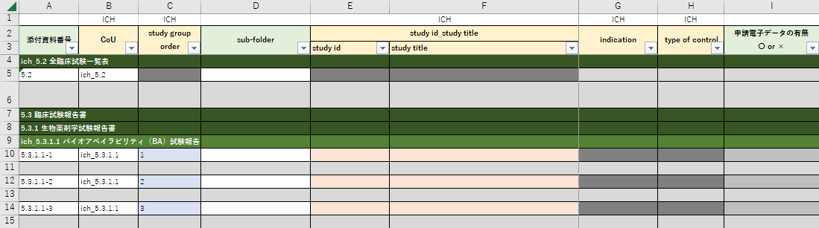

**【改訂提出する場合】**

M1～M5構成表は，初回提出用として設計したが，以下に示す3つの方法のいずれかを選択することにより，改訂提出用としても活用することが可能である。ただし，同一eCTD受付番号内での改訂提出用としては初回の改訂提出用として選択した方法での一貫した管理が望ましい。

* **方法1.　異なるシートにそれぞれのライフサイクルで提出する文書情報を入力する。**

|  |  |
| --- | --- |
| 作成方法 | 構成表は1文書／複数のModuleシートとし，シート名にSequence Number（以降，Seq No）を入れる。  なお，シートの中で更新のない行は非表示とする。 |
| シート名例 | M5（Seq.2）  M5（Seq.3） |

* **方法2.　1シートに全てのライフサイクルで提出する文書情報を入力する。**

|  |  |
| --- | --- |
| 作成方法 | 構成表は1文書／1つのModuleシートとし，Seq No及びOperationに適切な値を入力して，利用する。  なお，更新行のSeq No及びOperationのセルを色マーカー表示とすると更新部分を明示しやすい。 |

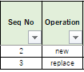

* **方法3.　異なるファイルにそれぞれのライフサイクルで提出する文書情報を入力する。**

|  |  |
| --- | --- |
| 作成方法 | 構成表ファイルをコピーして，異なるライフサイクル用の構成表ファイルを複数作成する。ファイル名にSeq Noを入れる。  なお，ファイル（シート）の中で更新のない行は非表示とする。 |
| ファイル名例 | プロジェクト名_eCTD M5構成表_Seq.2  プロジェクト名_eCTD M5構成表_Seq.3 |

### 提出内容とSeq Noのアサインに関する留意点

Seq Noは当局への電子データ又はCTD資料の提出回数に応じた通し番号となるため，事前にRO，CDS担当者及び各Moduleの作成責任者に確認の上，Seq Noを決定し，速やかに関係者間で共有する。

Seq No例

* Seq.1 申請電子データ（初回提出，方式2）
* Seq.2 CTD部分（初回提出，方式2）
* Seq.3 審査中での安全性試験情報，安定性試験情報のUpdate，重要照会事項回答集の提出，又は申請電子データ追加提出
* Seq.4 専門協議前の照会事項回答集の提出
* Seq.5 部会前のeCTD改訂

## Document Title

「Document Title」は必須の項目である。

なお，以下の理由から「Document Title」に添付資料番号をつけていないが，各社の運用で適宜検討すること。

* 添付資料番号はCoU情報からわかる
* 添付資料番号に変更があった場合であっても，影響なし
* 添付資料番号としてDocument Labelを使用することも可能
* Document Reuse時にそのまま再利用可能
* 表示順は「Priority Number」で指定可能

## Document Labelの使用

各文書の特定を容易にするためにDocument Labelを使用することができる。例えば，CoUコードで規定されたCTD番号より細かい粒度の番号（添付資料番号等 例：3.2.p.7-1）を付与する際にも有用である。

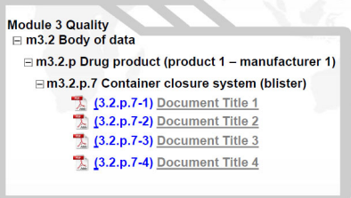

「Orientation Material for M8: eCTD EWG eCTD v4.0 Implementation Package v1.3」から引用

## Priority Numberの使用

Priority Numberは，同一Keywordが付与された（同じコンテキスト・グループ）の文書の表示順を定義する値を格納することができる。

例）m5.3.5.1-1

同一Keyword（下記ではdocument type）の文書では，Priority Numberを付与して表示順を定義する（赤枠）。

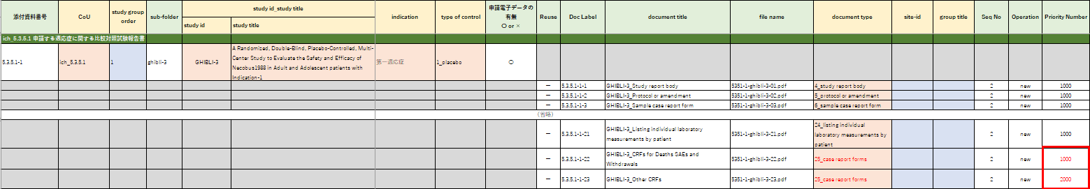

## 項目リストについて

eCTD v4.0を編纂するために必要とされるKeywordや申請者が定義すべき情報について，Moduleごとに項目リストとして一覧化にした（表 2.7‑1）。M1～5のCTD及びM5の申請電子データに関連して必要となる各Keywordと申請者が定義すべき情報は，「コンテキスト・グループ」及び「ドキュメント」の観点で分類して表記し，使用目的が理解できるようにした。また，本項目リスト内では，ICH eCTD v4.0 CV及びJP eCTD v4.0 CVのKeywordについては，使用可能であるCoUが構成表にリスト化されている場合は，構成表に情報を入力する可能性がある項目として，Optional及びRequiredに関わらず「〇」として表記した。各Keywordの該当するCoUでの使用がOptional又はRequiredであるかについては，各構成表のカラムの色分けやICH eCTD v4.0 CV及びJP eCTD v4.0 CVの記載で確認する。

表 2.7‑1 Keyword及びユーザー定義項目リスト一覧

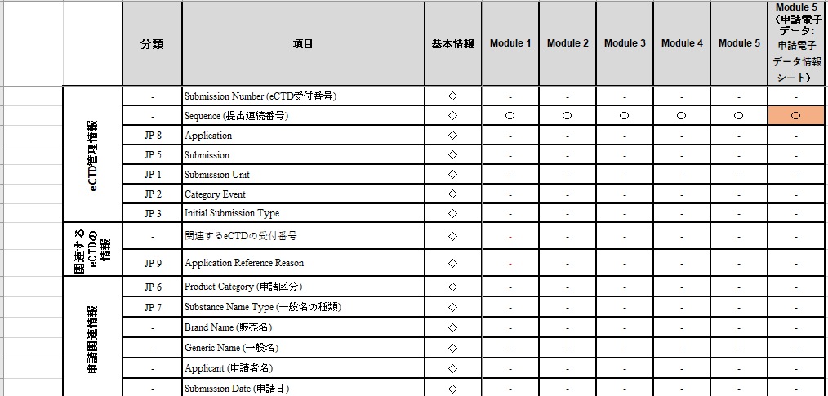

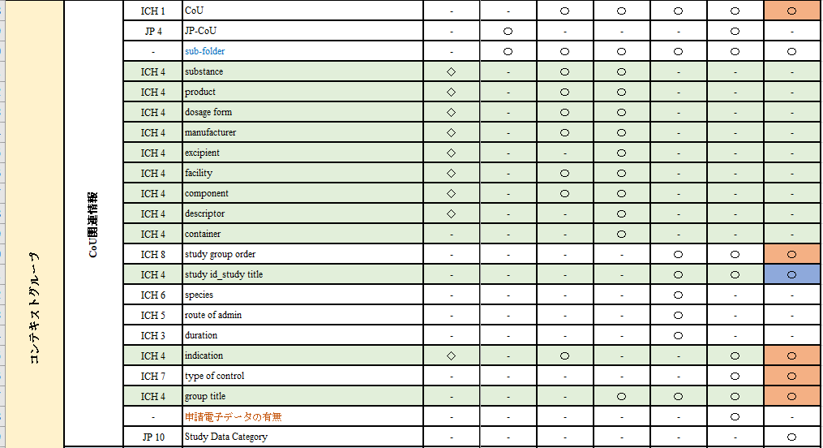

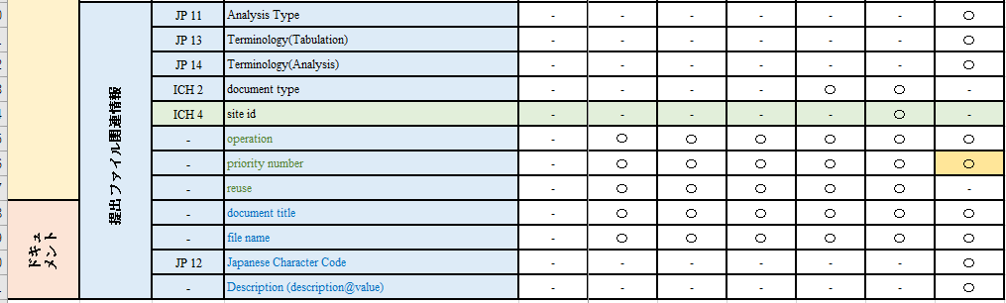

なお，ICH eCTD v4.0 CVで定義されているContext of Use Statusについては，そのコードがxmlメッセージ内に書き込まれないため，new／delete／replaceのKeywordで構成される「Operation」情報で代用して構成表に記載することとした。

申請電子データ情報シートには，一部のKeywordや申請者が定義すべき情報が記載されていないがeCTD v4.0編纂時に必要なものについては，以下のように，カラムを色分けして表記し，脚注に説明を追加した。

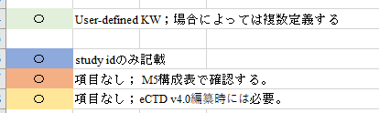

# 各Moduleについての留意点

## Module1

### 基本情報シートへの入力

eCTD作成に際し，基本情報シートを作成（入力）すること。作成手順は2.2.2 を参照する。

基本情報はeCTD管理情報，申請関連情報及びKeywordから構成されている。

なお，以下の点に留意すること。

* 基本情報シートは以下の点に考慮してSeq.単位で作成することを勧める。
  + Seq.1は方式1と方式2の2種類のシートを設定した。提出方法によって適切なシートを選択すること。
  + 方式2 Seq.1（申請電子データのみを提出）では，Review要素である販売名，一般名，一般名の種類，申請者名を含めてはならないことに注意する。

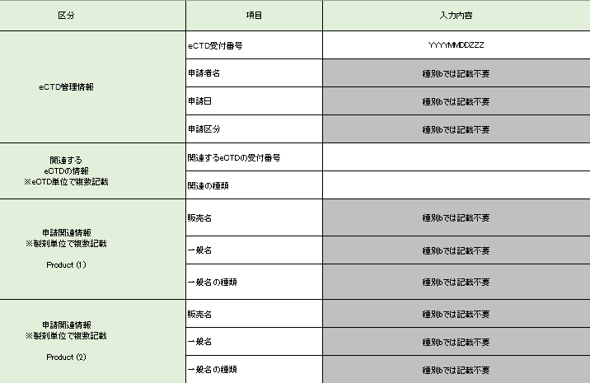

* + M1構成表のKeywordはいずれも任意であるが，新添加剤が複数あり，添加剤ごとに資料を分ける場合は「excipient」を使用すること。

### m1.13.4.1.2 新添加物に関する提出資料

* 承認申請書（写）を再利用する場合は「Document Reuse」又は「File Reuse」を活用することができる。
* 新添加剤が複数あり，添加剤ごとに資料を分ける場合は「excipient」Keywordを使用すること（JP CoU参照）。
* 「group title」Keywordを使用し，添加剤ごとにgroup titleノードで分けて表示することもできる。

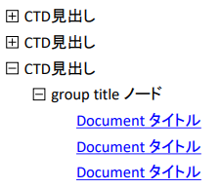

* 構成表テンプレートの利用例では新規添加剤が2つある場合を想定し，m1.13.4.1.2では，「novel-excip1」と「novel-excip2」の2つをKeywordとして設定している。一方，m3.2.P.4.6においては，2つの新規添加剤について，1つの文書を作成する場合を想定し「novel-excipients」としている。（3.3.2参照）

## Module2

### M2構成表における留意事項

* 複数のindicationがあり， m2.7.3を個別に作成する場合（例：indication1，indication2），以下のように複数行（例：2行）用意する。

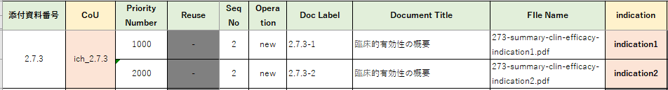

## Module3

### M3構成表への申請情報の入力

M3構成表におけるKeywordはいずれの項目もOptionalである。各社でeCTD編纂の運用が異なるケースが想定されるため，各社の運用に従い，全ての情報を基本情報シートの項目に入力しておくことを推奨する。

### M3構成表への申請情報の入力における留意点

M3構成表への入力については，以下の点を留意すること。

* M3構成表におけるKeywordはいずれの項目もOptionalである。
* 製造所の異なる原薬や異なる剤形を同時申請する場合は，同一ファイル名の文書を同一フォルダに共存させないことに留意すること。よって，同一ファイル名を用いる場合はファイル名を変更すること。ただし，「Document Title」は同一の記載で問題ないが，異なる「Document Title」を付すことも可能である。

＜M3構成表：入力例（異なる剤形を同時申請する場合）＞

「Document Title」は錠剤と顆粒剤で同一の記載とし，「File Name」は-1，-2で区別した。

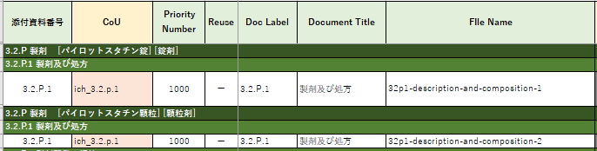

* ビューアにおいて，「group title」内の「Priority Number」の順に構成される。そのため，同じCoU内で複数の試験を組み込むとき，「group title」は有用である。

なお，PMDAの説明会（令和4年3月11日開催「eCTD v4.0（ICH M8）通知改正と運用開始に関する説明会」における「eCTD v4.0の利用（審査員の立場から）」のスライド16）（https://www.pmda.go.jp/files/000248429.pdf）において，参考文献に「group title」を付与するケースの例示が示されている。M3構成表のケースでは参考文献の「group title」を「原薬・製剤」又は「製剤A・製剤B」等で付与することが考えられるが，共通の参考文献を格納することも考えられるため，構成表における「group title」を付与することの有用性については各申請品目で検討することが望ましい。PMDAの例示を参考にし，参考文献の「group title」を原薬と製剤とで分けた入力例を以下に示す。

＜M3構成表：入力例（参考文献を原薬，製剤と分けて格納する場合）＞

| **CoU** | **Priority Number** | **Document Title** | **group title** |
| --- | --- | --- | --- |
| ich_3.3 | 1000 | 参考文献1 | Substance |
| ich_3.3 | 2000 | 参考文献2 | Substance |
| ich_3.3 | 3000 | 参考文献3 | Substance |
| ich_3.3 | 1000 | 参考文献4 | Product |
| ich_3.3 | 2000 | 参考文献5 | Product |
| ich_3.3 | 3000 | 参考文献6 | Product |

* Excipientについて，平成29年7月5日薬生薬審発0705第4号通知の「付録D：添加剤に関するガイドライン」 において，「excipient（添加剤）」のKeywordの使用は任意である旨の記載がある。構成表ではKeywordを使用する場合の例示として，新添加剤以外の全ての添加物が公定書収載の添加物と想定し，m3.2.P.4.1からm3.2.P.4.6までのKeywordを以下のように設定した。
  + m3.2.P.4.1~m3.2.P.4.4：compendial-excipients
  + m3.2.P.4.5：excipients-human-animal
  + m3.2.P.4.6：novel-excipients

上記以外のKeywordとして，公定書収載の有無（例：「（公定書収載の）compendial」，「（公定書非収載の）non-compendial」），配合目的（例：「coating agent（コーティング剤）」），添加剤の固有名称等をKeywordとして設定することが可能である。「Excipient」については，各社の運用に従い，設定すること。

* M3構成表では複数の新規添加剤を1つの文書として作成することを想定したため，新規添加剤のKeywordを「novel-excipients」とした。ただし，個々の新規添加剤の文書を作成し，それぞれの文書に対しKeywordを設定することも可能である。

| **CoU** | **Priority**  **Number** | **Document Title** | **Excipient** |
| --- | --- | --- | --- |
| ich_3.2.p.4.1 | 1000 | 規格及び試験方法 | compendial-excipients |
| ich_3.2.p.4.2 | 1000 | 試験方法（分析方法） | compendial-excipients |
| ich_3.2.p.4.3 | 1000 | 試験方法（分析方法）のバリデーション | compendial-excipients |
| ich_3.2.p.4.4 | 1000 | 規格及び試験方法の妥当性 | compendial-excipients |
| ich_3.2.p.4.5 | 1000 | ヒト又は動物起源の添加剤 | excipients-human-animal |
| ich_3.2.p.4.6 | 1000 | 新規添加剤 | novel-excipients |

## Module4

### M4構成表の特徴

M4構成表固有のKeywordとして，以下の3つがある。構成表のプルダウンより適宜選択すること。

* species
* route of administration
* duration

## Module5

### 申請電子データ情報シートとの区分け

M5構成表と申請電子データの構成表（申請電子データ情報シート）は別管理とした。

よって，申請電子データに関する文書情報は，申請電子データ情報シートで管理すること。

ただし，両者をつなぐために，M5構成表で申請電子データの有無（〇，×）を入力する列を設置し，さらには申請電子データがない場合の理由もプルダウンから選択できるようにした。

＜表示例＞

|  |  |
| --- | --- |
| 「○」 | 電子データを提出する |
| 「×」 | 電子データを提出しない |
| 「×：Document Reuse」及び「×：File Reuse」 | 電子データ提出対象試験であるが，文書又はファイルをReuseしているため，当該CoUから申請電子データを参照しない |

### 申請電子データ情報シートの入力

申請電子データ情報シートの入力は，CDS担当者に依頼する。

そのため，入力方法の詳細は申請電子データ情報シート内の「WorkInstruction」に記述した。



また，改訂提出時は，その都度新規でシートを起こすことに留意する。加えて，入力する内容は，（これまでのTSV作成時と同様）当該提出データに関するもののみとする。

なお，総括報告書と申請電子データの関連性はstudy_idにて紐づける。具体的な紐づけパターンは，申請電子データ情報シート内の「Scenario」を参考にすること。

### 申請電子データ情報シートとの連携を考慮したM5構成表の入力

M5構成表は，CTD番号（eCTD v3.2.2形式下でのグラニュラリティ・ドキュメントに相当）や試験番号／タイトルといったCoU関連情報を入力する行を配置。その下の行に提出する文書に付与する情報を入力する行を追加する形式とした。

複数ファイルで構成された治験総括報告書（multiple-files CSR）を提出する場合は，CoU関連情報の行（青枠）の下に，必要数の行を追加して，提出する各文書の情報を入力することができる（赤枠）。

また，1ファイルの治験総括報告書（single-file CSR）を提出する場合も，CoU関連情報を入力した行の下に1行を追加して，提出する文書に付与する情報を入力することができる。

なお，申請電子情報シートについては，M5構成表と紐づいたstudy_idの行（青枠）の下に，必要数の行を追加して，提出するファイルの情報を入力する（赤枠）。

＜M5構成表＞

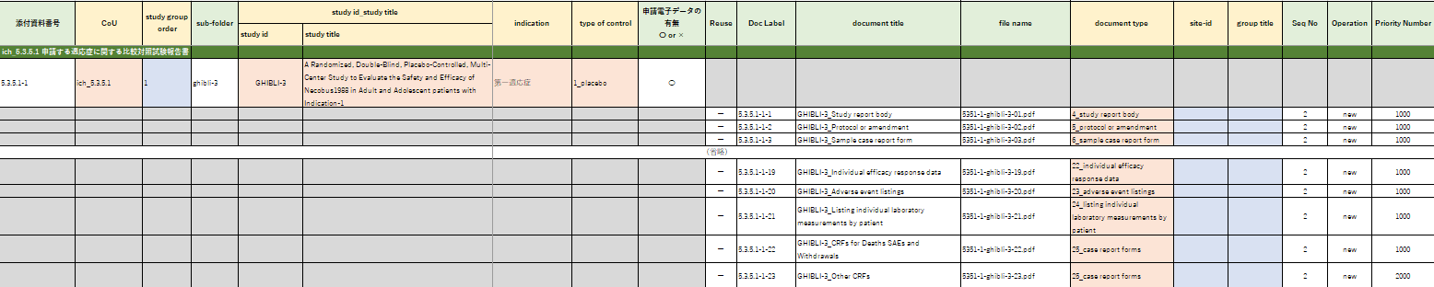

＜申請電子データ情報シート＞

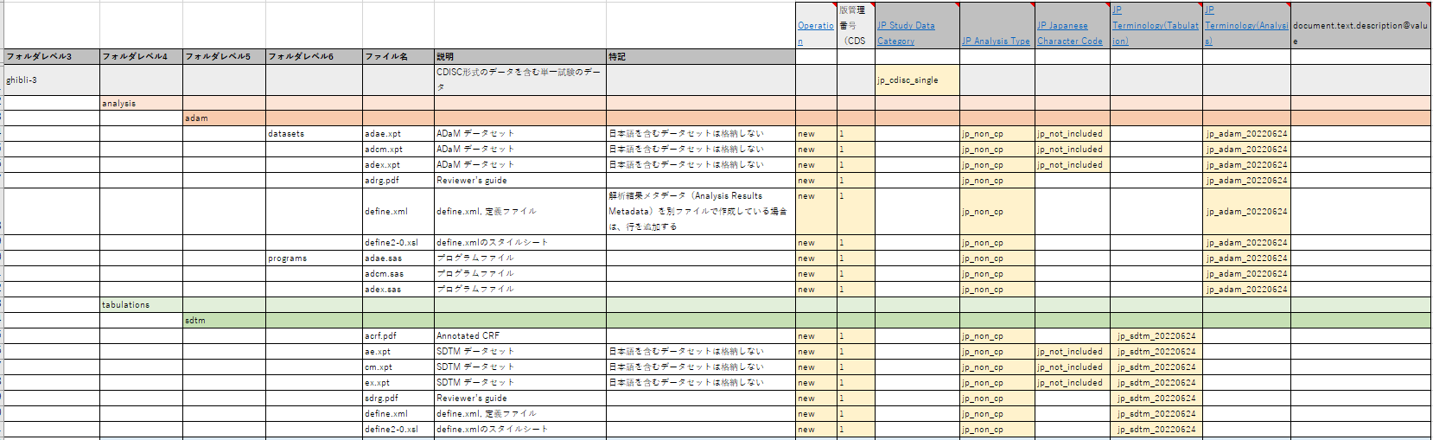

### M5構成表におけるメタデータの表示方法

M5構成表内で入力が必要なメタデータの表示方法について，ICH eCTD v4.0 CV表（下記，赤枠参照）を踏まえ，以下のように表示した。

1. **CoU：Codeで表示**

**ICH eCTD v4.0 CV**

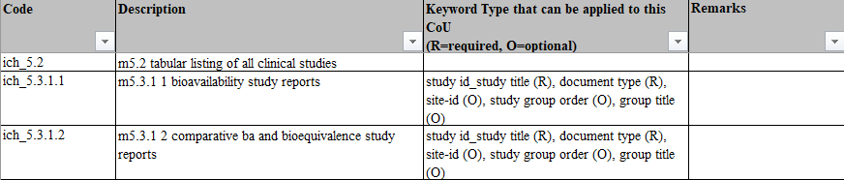

**M5構成表**

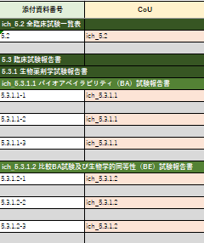

1. **Document type：Code番号及びDescriptionで表示**

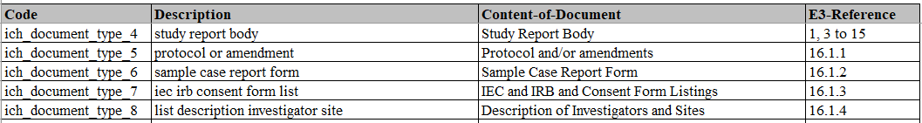**ICH eCTD v4.0 CV**

**M5構成表**

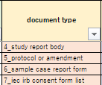

1. **Type of Control：Code番号及びDescriptionで表示**

**ICH eCTD v4.0 CV**

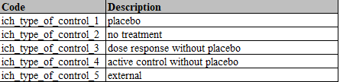

**M5構成表**

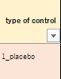

1. **Study Group Order Type：Descriptionのみで表示**

**ICH eCTD v4.0 CV**

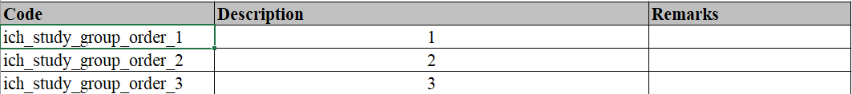

**M5構成表**

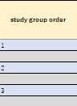

1. **Indication：ユーザ定義のDescriptionで表示**

**M5構成表**

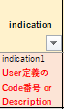

### document type／site-idでの留意事項

M5構成表にICH Keyword Definition Type「site-id」の列も設置しているが，当該Keywordは「document type」が「25: case report forms」又は「57: subject profiles」の時のみ，使用可能であることに留意すること。

**ICH eCTD v4.0 CV**

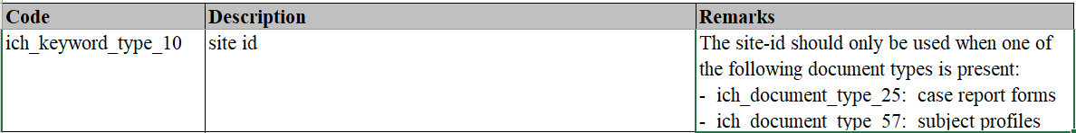

なお，公開用eCTDオフラインビューアにおけるコンテキスト・グループの表示順は，CVで定義されているKeywordの場合，Keywordコードの昇順で表示される。ただし，「site-id」のKeywordも付与されている文書が含まれる場合，「site-id」のKeywordが付与されていない文書が上に表示されるため，この限りではない。

### 審査期間中にUpdateされる長期安全性試験関連文書の取扱い

初版提出で6カ月投与の試験成績を提出し，12カ月投与の試験成績を後日提出する場合，6カ月の試験報告書を12カ月の試験報告書でreplaceするのが妥当との考え方もあるが，6カ月と12カ月のデータセット及び報告書は全く別物という考え方もある。

M5構成表利用例に例示したとおり，「study id」に「-6M」「-12M」といった識別可能な表記を追加することで別物として取り扱うことができる。この場合，試験番号と「study id」が不一致となるため，申請前の審査予定事前面談等を利用して，PMDAに状況を伝えておくことを強く推奨する。

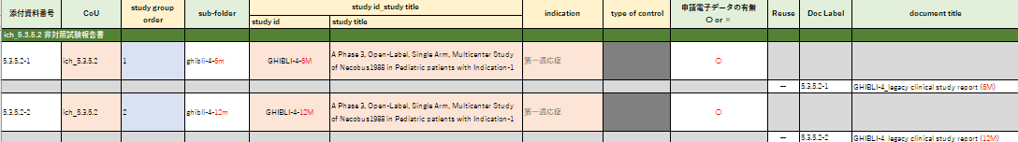

### m5.3.7（患者データ一覧表及び症例記録）の格納方法

m5.3.7文書は，ICH Context of Useではなく，JP Context of Useを用いたコンテキスト・グループから参照して提出する。

m5.3.7文書のファイル格納方法は，以下に例示したように複数のパターンが考えられる。いずれを選択するかは各会社の判断になる。

* 1. CSRの該当部分への外部リンク集を記載したファイル（通称：ペラ）を格納する場合；1つのコンテキスト・グループから参照する。



* 1. 「Reuse」を利用する場合；M5.3のファイルをReuseする場合は，「Reuse」の項にチェックを入れReuseするファイル情報を記載する。



* 1. 各CSRから切り出し，各ファイルを格納する場合；

各CSRから切り出し，それぞれsingle fileで作成された該当ファイルを，該当する試験数分のコンテキスト・グループから参照する。

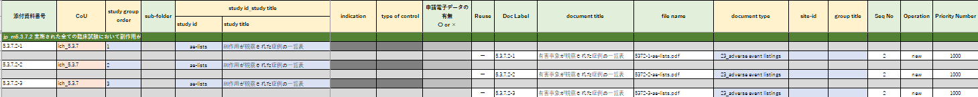

* 1. 各CSRから切り出し，結合した1つのファイルとして格納する場合

各CSRから切り出した全ての該当部分を結合して作成した1ファイルを，1つのコンテキスト・グループから参照する。



# 申請電子データ情報シートについての留意点

## 目的

本シートは，CDS部門からRO部門に向けて，submissionunit.xmlを作成する際に伝達すべき情報をまとめる目的で作成された。CDS部門が作成し，RO部門に伝達する想定で作成されているため，submissionunit.xmlの要素は全て網羅されていない。

## CDSへの留意事項

従来，eCTDと申請電子データを別途で提出していた際は，CDS部門は申請電子データのm5フォルダとTSVファイルを作成し，Gatewayシステムを通じてPMDAに提供していたが，eCTD v4.0以降では申請電子データのm5フォルダをeCTDに組み込む必要があるため，m5をROに提供すると同時に，ROがsubmissionunit.xmlを作成するために必要な情報を提供する必要がある。

基本的には，eCTD v3.2.2の申請電子データ提出時にTSVファイルで作成していた内容から大きな変化はないが，一部の用語については，eCTD上で記載が異なるため，eCTD側のCVで提供する必要がある。

※ただし，一部の用語については，理解のしやすさを重視し，TSVの記載をそのまま利用している（例：operation）。TSVの記載方法については，申請電子データシステム操作マニュアル（https://esg.pmda.go.jp/files/manual.html）を参照。

## ROへの留意事項

申請電子データ情報シートを活用してCDSから情報収集する場合，申請電子データ情報シートで使うKeywordはJP eCTD v4.0 CV （以下参照）のみである。JP Terminology(Tabulation)及びJP Terminology(Analysis)のVersionを確認した上で利用を行う。

* JP Study Data Category
* JP Analysis Type
* JP Japanese Character Code
* JP Terminology(Tabulation)　※申請電子データ情報シートを活用する場合Versionを確認
* JP Terminology(Analysis) 　※申請電子データ情報シートを活用する場合Versionを確認

構成表上で，各フォルダ（レポート）に対してCoUが振り分けられ，RO側の準備範囲ではCoUに対してCoUに紐づくKeywordが一意に定まるが，申請電子データに関してはファイルの種類ごとに追加のKeywordが必要となる。このKeywordを伝達し，円滑にコミュニケーションを取ることが本シートの主目的となる。

「study id」に紐づくCTD本体と共通のKeyword，及びUUIDについては，RO側で管理される想定であり，本資料で伝達すべき内容として含めていない。

## CDSとRO間の情報伝達フロー

本シートは申請電子データを提出する都度，CDS部門が作成し，RO部門にm5フォルダとともに提供されることを想定している。新規提出／追加提出／差換え等，全てのケースで同様。

RO側では原則，本シートの内容に手を加えず，そのまま使用することを想定している。

RO

CDS

CDSの提出範囲を確認（Study，Report）

study idの名称設定

study idの名称を決定し，

CDSに伝達

【申請電子データ情報シート_テンプレート】を元に申請電子データ情報シートを作成し，ROに提供

* 申請電子データ情報シート
* m5フォルダ

CTD関連文書（報告書）及び申請電子データ に加え，構成表（申請電子データ情報シートを含む）を指定の場所に格納し， eCTD編纂者に連絡する

以上